
บันทึกข้อความ
ส่วนราชการ องค์การบริหารส่วนตำบลรอบเมือง สำนักปลัด โทรศัพท์ ๐-๗๗38-1808
ที่ สฎ ๗๖๗๐๑/- วันที่ 29 มีนาคม ๒๕62
เรื่อง ขอรายงานผลการดำเนินการด้านการส่งเสริมคุณธรรม จริยธรรม ประจำปีงบประมาณ 2562

เรียน นายกองค์การบริหารส่วนตำบลรอบเมือง
ตามที่องค์การบริหารส่วนตำบลรอบเมือง ได้จัดทำโครงการส่งเสริมคุณธรรม จริยธรรม เพื่อเพิ่มประสิทธิภาพในการปฏิบัติงาน ประจำปีงบประมาณ พ.ศ. 2562 และได้แจ้งเวียนประกาศนโยบายด้านคุณธรรมและจริยธรรมของพนักงานส่วนตำบลและพนักงานจ้างขององค์การบริหารส่วนตำบล วันที่ 1 ตุลาคม 2561 ประกาศเจตนารมณ์การป้องกันและต่อต้านการทุจริตคอร์รัปชั่น วันที่ 1 ตุลาคม 2561 ข้อบังคับว่าด้วยจรรยาข้าราชการองค์การบริหารส่วนตำบลรอบเมือง ประจำปีงบประมาณ พ.ศ. 2562 วันที่ 1 ตุลาคม 2561 นโยบายการกำกับดูแลองค์การที่ดี ประจำปีงบประมาณ พ.ศ.2562 วันที่ 1 ตุลาคม 2561 และให้หัวหน้าส่วนราชการแจ้งให้พนักงานส่วนตำบลและพนักงานจ้างในแต่ละสำนักและกองทุกคนทราบ เข้าร่วมกิจกรรมฯ และปฏิบัติตามอย่างเคร่งครัด
สำนักปลัดองค์การบริหารส่วนตำบลรอบเมือง จึงขอรายงานผลการดำเนินการด้านการส่งเสริมคุณธรรม จริยธรรม ประจำปีงบประมาณ 2562 แล้ว รายละเอียดปรากฏตามภาพถ่ายกิจกรรมและเอกสารฯ ที่แนบรายงานผลฯ และขอประชาสัมพันธ์ผลการดำเนินการด้านการส่งเสริมคุณธรรม จริยธรรม ลงเว็บไซต์องค์การบริหารส่วนตำบลรอบเมือง http://www.robmuang.go.th/index.php ต่อไป
จึงเรียนมาเพื่อแจ้งประชาสัมพันธ์

(นายสิปปกร ยะระสิทธิ์)
นักวิเคราะห์นโยบายและแผน ปฏิบัติการ
ความเห็นหัวหน้าสำนักปลัด
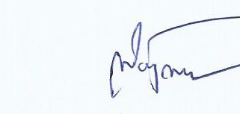
……………………………………….…
………………………………………….

( นางสาวพิชญ์จิรา ละมูล )
หัวหน้าสำนักปลัด
ความเห็นปลัด อบต.
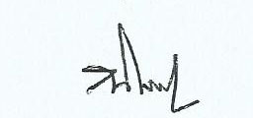
..................................................
..................................................

( นางสาวณัฐพร สมใจ )
ปลัดองค์การบริหารส่วนตำบลรอบเมือง
ความเห็นนายกองค์การบริหารส่วนตำบลรอบเมือง
..................................................
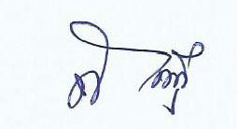
..................................................

( นายสมดุลย์ พากเพียรศิลป์ )
นายกองค์การบริหารส่วนตำบลรอบเมือง

รายงานผลการดำเนินการด้านการส่งเสริมคุณธรรม จริยธรรม ประจำปีงบประมาณ 2562
ภาพถ่ายกิจกรรม
อบต.รอบเมือง จัดโครงการอนุรักษ์วัฒนธรรมประเพณีท้องถิ่น วันลอยกระทง ประจำปี 2562
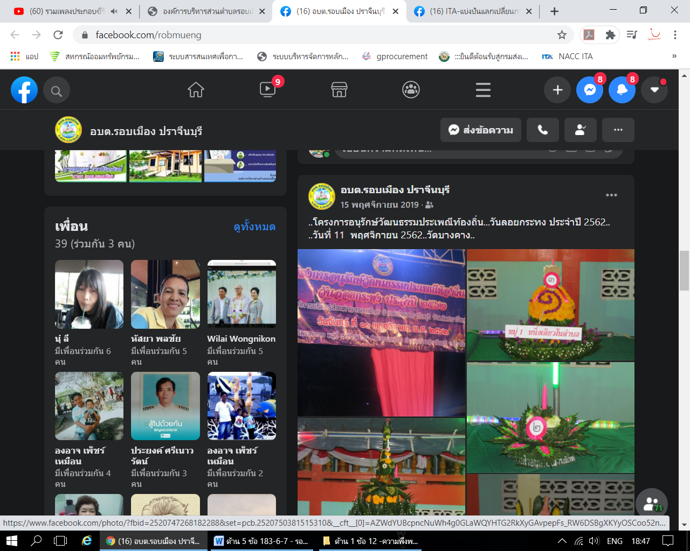
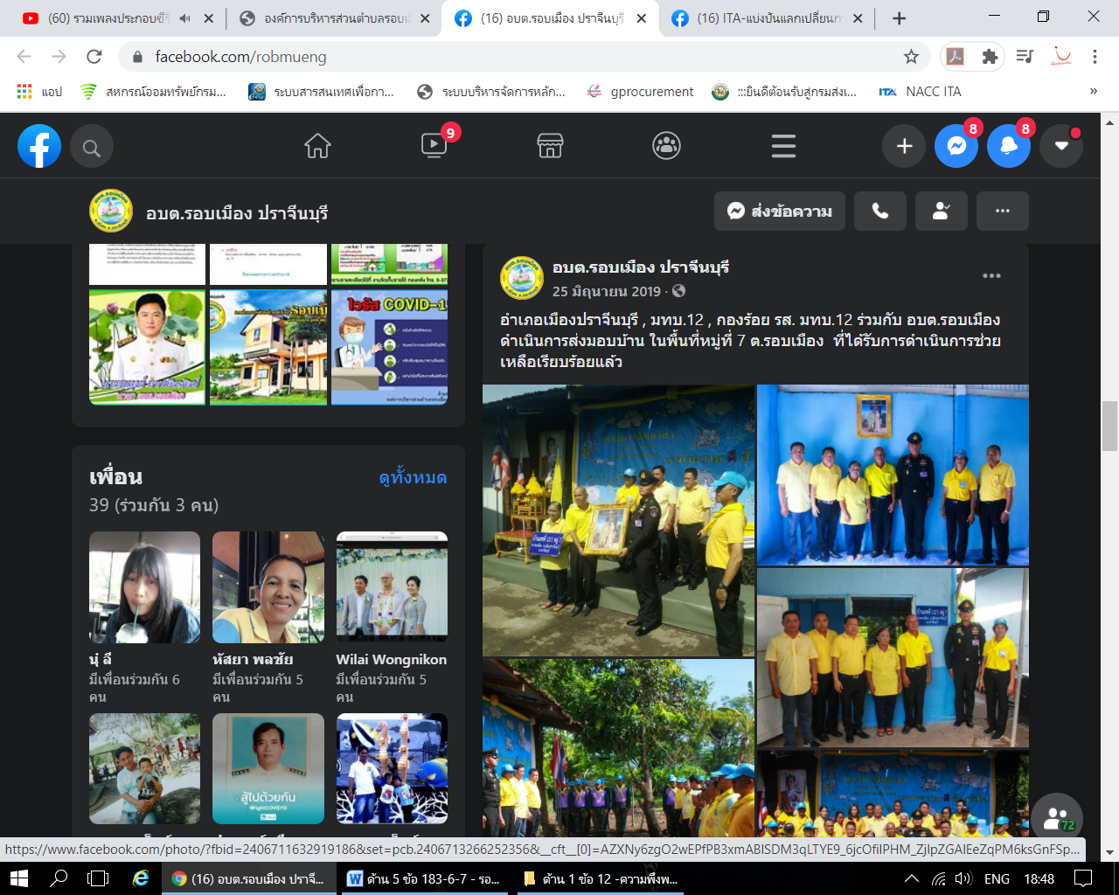
อำเภอเมืองปราจีนบุรี , มทบ.12 , กองร้อย รส. มทบ.12 ร่วมกับ อบต.รอบเมือง ดำเนินการส่งมอบบ้าน ในพื้นที่หมู่ที่ 7 ต.รอบเมือง ที่ได้รับการดำเนินการช่วยเหลือเรียบร้อยแล้ว

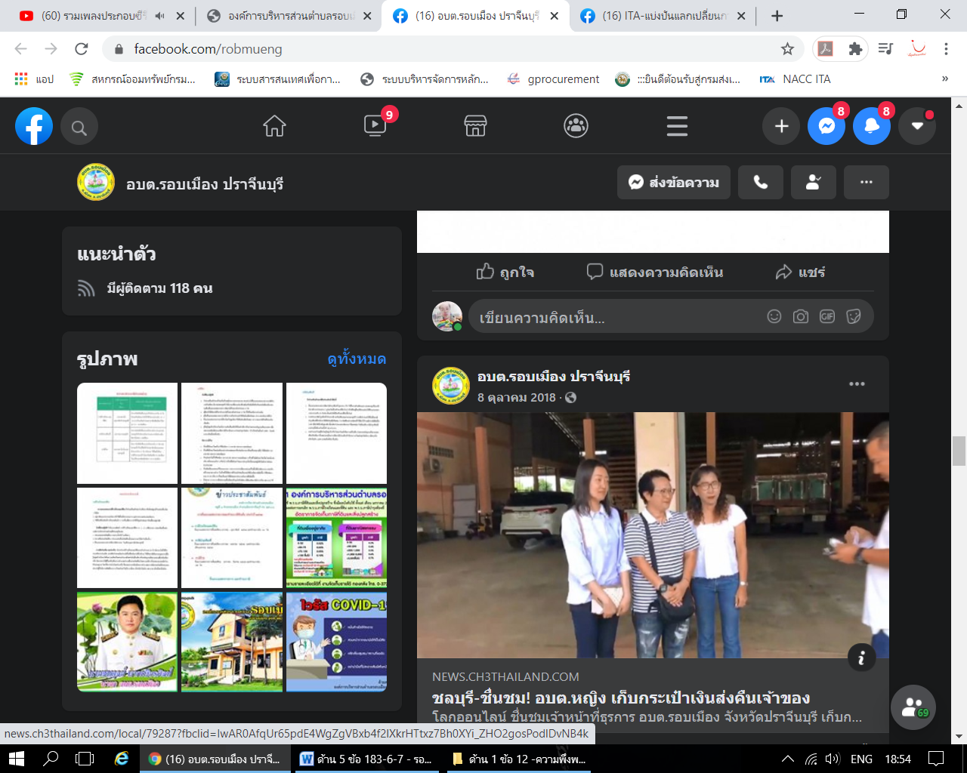
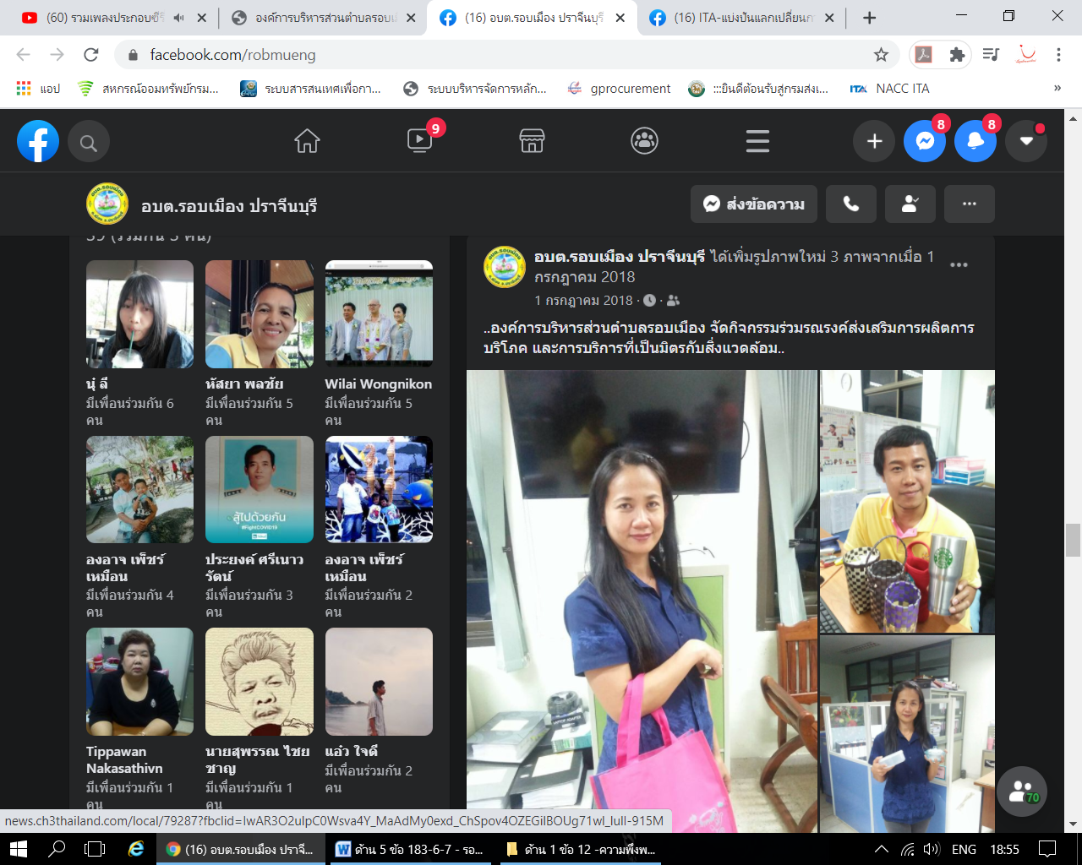
โลกออนไลน์ ชื่นชมเจ้าหน้าที่ธุรการ อบต.รอบเมือง จังหวัดปราจีนบุรี เก็บกระเป๋าถือที่มีผู้ลืมไว้ในห้องน้ำของปั๊มน้ำมัน ภายในมีเงินสด และทรัพย์สิน มูลค่าหลายหมื่นบาท ประกาศตามหาเจ้าของทางโซเชียลจนพบตัว

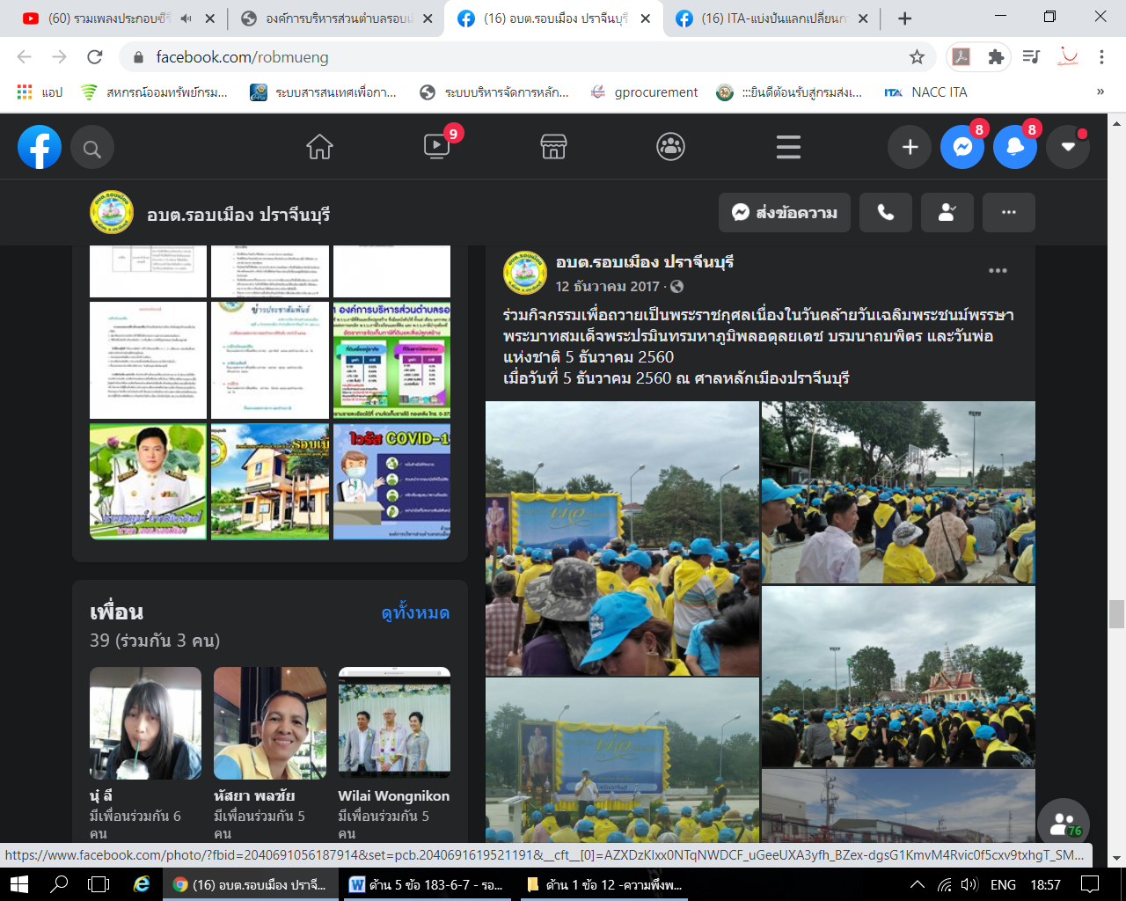
ร่วมกิจกรรมเพื่อถวายเป็นพระราชกุศลเนื่องในวันคล้ายวันเฉลิมพระชนม์พรรษาพระบาทสมเด็จพระปรมินทรมหาภูมิพลอดุลยเดช บรมนาถบพิตร และวันพ่อแห่งชาติ 5 ธันวาคม 2560
เมื่อวันที่ 5 ธันวาคม 2560 ณ ศาลหลักเมืองปราจีนบุรี

